Erfolgsstory Ackerbohne
(Frankfurt, 28. Oktober 2019) Wie Anbau und Vermarktung von Ackerbohnen gelingen, zeigte eine Veranstaltung am 23. Oktober in Cadenberge an der niedersächsischen Nordseeküste. Knapp 100 Landwirt*innen und Akteur*innen aus Handel, Verarbeitung, Beratung und Forschung kamen zusammen, um sich auszutauschen und das junge Unternehmen Fava-Trading kennenzulernen. Fava-Trading bereitet Ackerbohnen auf und vertreibt diese im In- und Ausland. Zur Veranstaltung eingeladen hatte das Demonstrationsnetzwerk Erbse/ Bohne.
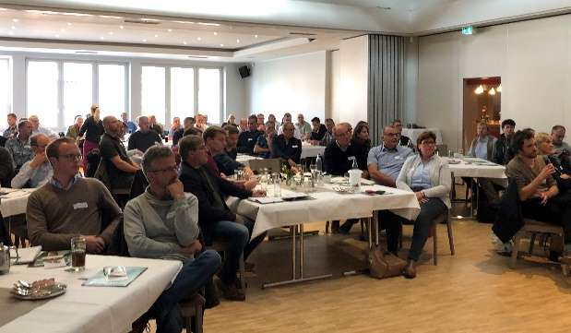
Fava-Trading boomt und sucht dringend Ware. „Wir sind nach zwei Jahren schon bei der dreifachen ursprünglich geplanten Bohnenmenge“, sagte Geschäftsführer Jan Schulze-Geißler. Deshalb hat er Kai Soenke als Einkäufer eingestellt. Eigentlich wollten die Gesellschafter den Job selbst machen. Das schaffen sie nun nicht mehr, die Produktionsmenge liegt schon bei 75 Tonnen pro Tag. Soenke war dann gleich einer der begehrtesten Gesprächspartner und wurde von vielen Landwirten sowie Vertretern des Landhandels um Gesprächstermine in naher Zukunft gebeten.
Großes Interesse an der Vermarktung von Ackerbohnen. Foto: Hella Hansen, FiBL
Potenzial in der menschlichen Ernährung
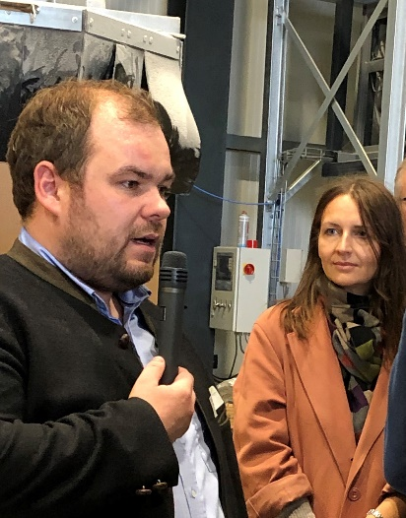
In der Produktionsstätte in Cadenberge werden die Ackerbohnen gereinigt, sortiert, teilweise geschält und kundenspezifisch verpackt. Eine eigene Qualitätssicherung gehört zum Betrieb. Mittlerweile kümmern sich 16 Mitarbeiter*innen um alle Prozesse im Werk. Fava-Trading liefert überwiegend an den Lebensmittelhandel. Das erfordert hohe Qualitäten. Bohnen, die zu klein sind, von Lochfraß befallen oder Bruchkorn gehen in die Tierfütterung. Bezahlt wird nach Qualität. Einen Eindruck von dieser gibt eine Probe der anzuliefernden Charge. Prof. Sascha Rohn von der Universität Hamburg untersucht die Qualitäten der Ackerbohnen aus Netzwerkbetrieben im DemoNetErBo. Er erläuterte den Teilnehmenden, welche Rolle beispielsweise Protein- und Stärkegehalt, sekundäre Pflanzenstoffe etc. für die technologischen Eigenschaften und somit Vermarktungsmöglichkeiten spielen.
Jan Schulze-Geißler erklärt die Abläufe im Werk. Cecilia Antoni verarbeitet die Ackerbohnen von Fava-Trading zu einem leckeren Snack. Foto: Hella Hansen, FiBL
„Ackerbohnen liegen als hervorragende pflanzliche Proteinquelle voll im Trend“, sagte Ulrich Quendt, Projektleiter des Demonstrationsnetzwerks Erbse/ Bohne (DemoNetErBo) und ergänzte: „Außerdem sind die Bohnen glutenfrei und frei von Gentechnik. Für die Bodenfruchtbarkeit, die Fruchtfolgeerweiterung und das Ungräsermanagement bringen sie zudem einen Gewinn.“
„Gewinnbringend“ lautete auch das Fazit von Henning Janßen, der seit acht Jahren Ackerbohnen anbaut. Er ist Mitglied im DemoNetErBo und liefert seine Bohnen unter anderem an Fava-Trading. Sie passen gut in seine fünfgliedrige Fruchtfolge und in die Küstenregion. Da die Bohnen tief wurzeln, haben sie die Bodenstabilität gefördert und die Bodengare deutlich verbessert, was die pfluglose Bewirtschaftung gut ergänzt. Doch Janßen verschwieg nicht, dass die Ackerbohne keine leichte Kultur sei, die man in der Vegetationsperiode sehr genau beobachten müsse.
Ackerbohnen rechnen sich
Dass Ackerbohnen sich finanziell nicht nur in der norddeutschen Marsch lohnen, erläuterte Petra Zerhusen-Blecher von der Fachhochschule Südwestfalen. Sie wertete gemeinsam mit Kollegen betriebswirtschaftliche Daten aus dem DemoNetErbo und weiteren Projekten aus. Ergebnis: Ackerbohne (und Erbse) rechnen sich aufgrund der Vorfruchtwirkung und den geringeren Produktionskosten als Alternative zu Stoppelweizen und Raps. Aus dem Publikum kam der Hinweis, dass die gezeigte Rechnung einen weiteren Vorteil der Bohne noch nicht einbezogen hätte. Sie ist gentechnikfrei und müsse insofern genaugenommen auch mit der teuren gentechnikfreien Soja verglichen werden.
Andreas Henze von der Saaten-Union setzt sich schon seit 30 Jahren für Ackerbohnen ein. Er hielt ein brennendes Plädoyer für die Kultur. Die Partner der Saaten-Union blieben trotz zeitweiliger Flauten in der Nachfrage immer an der Züchtung dran. Das Ergebnis sind einige standortangepasste Sorten, die den Landwirt*innen sehr gute Erträge bringen. Henze sieht gute Chancen dafür, den Anteil Sojaschrot in der Tierfütterung um circa 30 Prozent zu verringern – vor allem mithilfe der Ackerbohne.
„Die Veranstaltung hat gezeigt, wie groß das Interesse für Ackerbohnen inzwischen ist, und dass durch Kooperation und verlässliche Absprachen mehr Stabilität in der Erzeugung sowie der Rohstoffverfügbarkeit erreicht werden können“, resümierte Projektleiter Ulrich Quendt.
4300 Zeichen, wir bitten Sie um ein Belegexemplar nach Veröffentlichung.
Koordination Wissenstransfer | Kontakt Presse
Kerstin Spory  Forschungsinstitut für biologischen Landbau  Tel.: 069 7137699-87  E-Mail: kerstin.spory@fibl.org | Hella Hansen  Forschungsinstitut für biologischen Landbau  Tel: 069 7137699-45  E-Mail: hella.hansen@fibl.org

Hintergrund
Die Veranstaltung fand im Rahmen des Projekts Demonstrationsnetzwerk Erbse / Bohne statt, das im Frühjahr 2016 startete. Ziel des Netzwerks ist es, den Anbau und die Verwertung von Erbsen und Bohnen in Deutschland auszuweiten und zu verbessern. 58 bundesweite Demonstrationsbetriebe zeigen, wie Anbau und Wertschöpfung von Erbse und Bohne gelingen. Rund 60 Prozent davon wirtschaften konventionell, 40 Prozent ökologisch. Die Betriebe verfolgen innovative Ansätze, an denen sie Kolleginnen und Kollegen auf Feldtagen und Betriebsbesichtigungen teilhaben lassen. Informationen rund um die Erbsen, Bohnen und das Netzwerk finden Interessierte unter www.demoneterbo.agrarpraxisforschung.de. Das DemoNetErBo wird gefördert durch das Bundesministerium für Ernährung und Landwirtschaft aufgrund eines Beschlusses des Deutschen Bundestages im Rahmen der BMEL Eiweißpflanzenstrategie und läuft noch bis Ende 2020.
Hinweis: Wenn Sie die Pressemitteilungen des DemoNetErBo nicht mehr bekommen möchten, senden Sie uns eine E-Mail mit dem Text „Abmelden“. Sie erhalten so schnell wie möglich eine Bestätigung und wir löschen Sie aus unserer Datenbank.

